Grupa III
Wtorek 14.04
Temat: Jezus żyje.
Pokoloruj obrazek.
Czwartek 16.04
Temat:Niedziela Miłosierdzia Bożego.
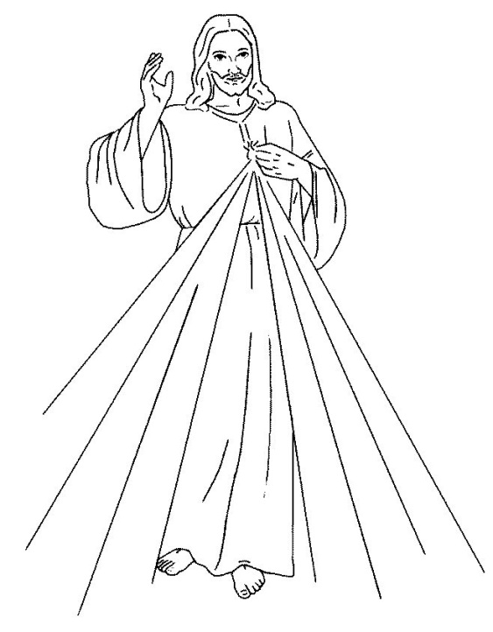
Piosenka „Jezu ufam Tobie”
Jezu ufam Tobie, Jezu kocham Cię. W miłosierdziu swoim nie opuścisz mnie.
Jezu ufam Tobie, Jezu kocham Cię. Do swojego serca mocno przytul mnie.

